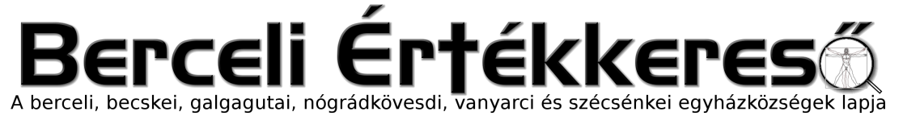
IV. évf. 41. szám Évközi 29. vasárnap Missziós Vasárnap 2017. október 22.
Ferenc Pápa üzenete a 2017. évi Missziós Világnapra (i. rész)
A misszió a keresztény hit szívében
Kedves Testvérek!
A Missziós Világnap ebben az évben is Jézus személye köré gyűjt össze bennünket, aki „az örömhírnek első és legnagyobb hírnöke” (VI. Pál, Evangelii nuntiandi apostoli buzdítás, 7), aki folyamatosan hív bennünket, hogy hirdessük az Atyaisten szeretetének örömhírét a Szentlélek erejében. Ez a világnap arra indít most bennünket, hogy ismét gondolkozzunk el a lényegen: a misszió a keresztény hit szívében. Valóban: az Egyház természetét tekintve missziós, ha nem volna az, már nem lenne Krisztus Egyháza, hanem csak egy a sok egyesület közül, amely csakhamar teljesítené célját és meg is szűnne. Ezért fel kell tennünk magunknak néhány kérdést, amelyek a saját keresztény identitásunkra és hívőként viselt felelősségünkre vonatkoznak, ebben a számos illúzió által megzavart világban, amit nagy csalódások sebeztek meg és számos testvérháború dúl, amelyek igazságtalanul sújtják főként az ártatlanokat. Mi tehát a misszió alapja? Mi a misszió lényege? Mik a misszió éltető magatartásai?
A misszió és Krisztusnak, az Út, Igazság és Élet örömhírének átalakító ereje
1. Az Egyház missziója, amellyel minden jóakaratú ember felé fordul, az Evangélium átformáló erején alapszik. Az Evangélium olyan örömhír, amelynek öröme tovaterjed, mert új életről szól és azt kínálja fel. Ez az élet a feltámadt Krisztusé, aki életet adó Lelkét adva Utunkká, Igazságunkká és Életünkké válik (vö. Jn 14,6). Ez az Út arra hív bennünket, hogy bizalommal és bátran lépjünk rá. Ha követjük Jézust, a mi Utunkat, megtapasztaljuk az Igazságot és az Életét kapjuk tőle, amely teljes közösség az Atyaistennel a Szentlélek erejében, és megszabadít bennünket az önzés minden fajtájától, és a kreativitás forrása a szeretetben.
2. Az Atyaisten azt kívánja, hogy gyermekei létükben alakuljanak át: ezt az átalakulást jelzi, hogy lélekben és igazságban imádják Istent (vö. Jn 4,23-24), a Szentlélek által vezetett életben, a Fiút, Jézust követve az Atyaisten dicsőségére. „Isten dicsősége az élő ember” (Irenaeus, Adversus haereses IV, 20, 7). Ilyen módon az Evangélium hirdetése élő és hatékony szóvá lesz, amely meg is valósítja azt, amit hirdet (vö. Iz 55, 10-11), vagyis magát Jézus Krisztust, aki folyamatosan megtestesül minden emberi helyzetben (vö. Jn 1,14).
A misszió és Krisztus kairósz-a
3. Az Egyház missziója tehát nem egy vallási ideológia terjesztése, vagy egy fenséges etika hirdetése. A világon számos mozgalom létezik, amely magasztos eszményeket képes megalkotni és jelentős etikai teljesítményre képes. Az Egyház misszióján keresztül mindig Jézus Krisztus az, aki evangelizál és cselekszik, s ezért képviseli a kairósz-t, az üdvösség alkalmas idejét a történelemben. Az Evangélium hirdetése révén Jézus mindig újra kortársunkká válik, hogy az, aki őt hittel és szeretettel befogadja, megtapasztalja a Feltámadott Lelkének átalakító erejét, amely termékennyé teszi az embert és a világot, amiképpen az eső termékenyíti meg a földet. „Az ő feltámadása nem múltbeli dolog; életerő lakik benne, amely átjárta a világot. Ahol úgy látszik, hogy minden meghalt, ott apránként mindenfelől a feltámadás csírái jelennek meg. Olyan erő ez, amelynek nincsen párja.” (Evangelii gaudium apostoli buzdítás, 276.)

HIRDETÉSEK
Bercelen a 2. csoport takarít.
A mai perselyadományokból a missziókat támogatjuk.
Idén is lesz lehetőség szentmise szándékot kérni elhunyt szeretteinkért, hozzátartozóinkért Halottak napja ünnepéhez kapcsolódóan. A templom erre kijelölt helyén találhatnak borítékot a kedves testvérek, melybe elhelyezhetik az elhunytak nevét, illetve a miseadományokat. November hónapban ezekre a szándékokra ajánljuk fel a szentmiséket.
2017.10.23. H 17:00 Igeliturgia a Berceli Templomban
2017.10.25. Sz 17:30 Szentségimádás a Berceli Templomban
2017.10.26. Cs 17:00 Szentmise a Berceli Templomban- +Péter Árpádné Kovács Mária
17:30 Szentségimádás a Berceli Templomban
2017.10.27. P 17:00 Szentmise a Berceli Templomban +Homolya József és családtagok
2017.10.28. Sz 16:30 Szentmise a Vanyarci Templomban Karaba János és Tornyos Anna 50. házassági évfordulója
18:00 Szentmise a Berceli Templomban
2017.10.29. V Óraátállítás: hajnali 3 órakor 2 órára kell visszaállítani az órát
08:30 Szentmise a Berceli Templomban
Évközi 10:30 Igeliturgia a Becskei Templomban
30. 10:30 Szentmise a Galgagutai Templomban
Vasárnap 12:00 Igeliturgia a Szécsénkei Templomban
12:00 Szentmise a Nógrádkövesdi Templomban
Ünnepi miserend
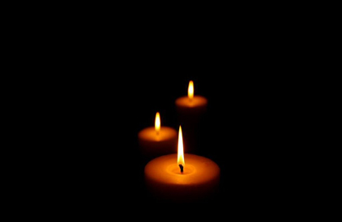
2017. 10.31. K 17:00 Előesti Szentmise a Galgagutai Templomban
2017. 11.01. Sz 08:30 Szentmise a Berceli Templomban
Minden- 10:30 Szentmise a Becskei Templomban
szentek 12:00 Szentmise a Szécsénkei Templomban
Parancsolt 12:00 Igeliturgia a Nógrádkövesdi Templomban
ünnep!!! 13:30 Temetői szertartás Szécsénkén
2017. 11.02.Cs 10:30 Temetői szertartás Becskén
Halottak 13:00 Temetői szertartás Bercelen
napja 14:30 Szentmise a Galgagutai Templomban
15:00 Temetői szertartás Galgagután
16:00 Temetői szertartás Nógrádkövesden
16:30 Szentmise a Nógrádkövesdi Templomban
16:30 Igeliturgia a Szécsénkei Templomban
17:30 Igeliturgia a Becskei Templomban
18:00 Szentmise a Berceli Templomban
2017.10.30. H Ifjúsági kirándulás lesz 15-25 év közötti fiatalok részére a Sziklakórház Atombunker Múzeum meglátogatására. A kirándulás az EFOP-1.2.2-15-2016-00225 pályázatból valósul meg, így fiatalok számára ingyenes. Jelentkezési határidő 2016.10.23.
Hivatali ügyintézés: Római Katolikus Plébánia 2687 Bercel, Béke u. 20. H-P 8:00-16:00
tel: (35) 535 002 web: http://bercel.vaciegyhazmegye.hu, e-mail: bercel@vacem.hu
Bankszámlaszám: 10700323-68589824-51100005

